## INSTRUÇÃO NORMATIVA Nº 01/2023, DE 25 DE SETEMBRO DE 2023

Dispõe sobre a gestão da frota de veículos pertencentes a Empresa De Desenvolvimento Urbano e Rural de Toledo - EMDUR e dá ‘ providências.

## CAPÍTULO I

**DA FINALIDADE E ABRANGÊNCIA**

Art. 1º. Esta Instrução Normativa tem por finalidade estabelecer normas para a gestão da frota de veículos da EMDUR, próprios ou locados, pertencentes ou a serviço da Empresa De Desenvolvimento Urbano e Rural de Toledo - EMDUR.

Parágrafo único – Para efeitos desta Norma são denominados e agrupados como:

1. – Veículos: os veículos leves e pesados, maquinários e equipamentos a estes vinculados;
2. – Condutores: Motorista efetivo, concursado para o cargo; motorista contratado, diretamente ou por empresa terceirizada; servidor que por ocasião do cargo exercido ou atividade desenvolvida, possui autorização para dirigir.

CAPÍTII

## CAPÍTULO II

**DOS SISTEMAS DE CONTROLES**

Art 2º A EMDUR possui a plataforma Digital, SFC – Sistema de Controle de Frotas:

Cabe ao Setor de Administração de frotas o cadastramento, no sistema informatizado, de todos os veículos e equipamentos pesados de uso da EMDUR, no qual deverá constar o tipo e marca do veículo, ano de fabricação, características, tipo de combustível e capacidade do tanque, Nota fiscal de compras ou Decreto de transfêrencia, critérios que servirão para o controle e gerenciamento dos gastos mensais com abastecimento, assim como os gastos com manutenção, que possibilitem identificar a média de consumo de combustível por quilômetro rodado e o custo de manutenção de cada veículo, dentre outros relevantes ao controle.

I - O Programa De Controle de Frotas SCF, ordena a inserção de dados, onde se faz o controle de Gastos como : Borracharia, lavagens de veículos, manutenção mecânica, manutenção elétrica, pneus novos e recapados, troca de Oléo e reposição, entre outros

II - Controle de Combustível: O sistema Frotas – SCF, faz o controle da Ordem de abastecimento e do Abastecimento por frota: Controla o tipo de combustivel, setor em que a veículo trabalha, Odômetro ou horímetro, dados motorista/operador, quantidade de combustível usado, valor unitário/ total e média de combustível por frota.

III- Abastecimento no Tanque Próprio da EMDUR: O sistema SCP recebe a quantidade de litros de entrada no tanque conforne Notas Fiscais do forncedeor de combustível, o produto é depositado no tanque no pátio da EMDUR. No abastecimento de veículos a bomba de abastecimento junto ao tanque faz o controle de saída do estoque por litro e é lançado na requisição onde consta: Número da frota, tipo de combustível usado, numeração de saída da bomba, quantidade abastecida, assinatura do responsável pelo abastecimento e assinatura do motorista/operador. A baixa do estoque é feito através dessas requisições e inseridas no sistema Frotas (SCF) que faz a baixa automaticamente do estoque da quantidade de litros e valor.

Fig1 – Requisição Interna de abastecimento

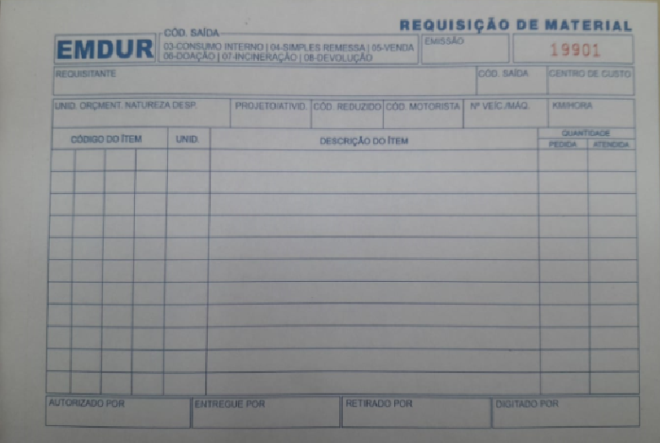

Fig 2 – Inserção de dados da requisição para a Ordem de Abastecimento - Retirado no Tanque da EMDUR

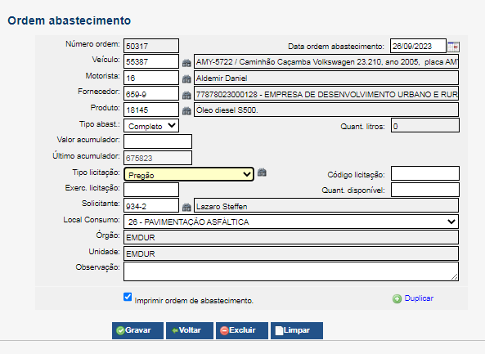

Fig 3 – Inserção de dados da requisição para o Abastecimento - Retirado Tanque EMDUR

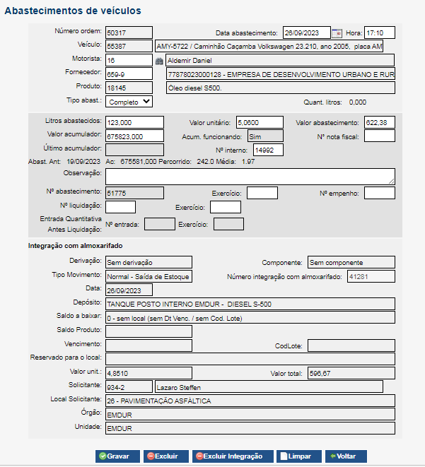

IV - Abastecimento através do Caminhão Comboio: O Veículos que ficam em obras e setores externos ao pátio da EMDUR, recebem o combustível através do caminhão Comboio que possui bombas de abastecimento e faz o controle de saída do estoque por litro. O controle é feito através de requisição de abastecimento, onde consta: Número da frota, tipo de combustível usado, numeração de saída da bomba, quantidade abastecida, assinatura do responsável pelo abastecimento e assinatura do motorista/operador. No dia seguinte é inserido todos os dados da requisição no Sitema do Frotas(SCF) com a complementação do setor de trabalho do veículo e os valores do combustível.

Obs: O confronto da numeração da bomba de saída de combustível abastecidos no dia, seja direamente do tanque da EMDUR ou do caminhão é feito em planilhas que deverão serem iguais com a quantidade de litros abastecido nos veículos. A qual também deve ser equivalente no sistemas SCP e Frotas(SCF).

Fig 4 – Inserção de dados da requisição na Ordem de Abastecimento – Abastecido por Caminhão Comboio

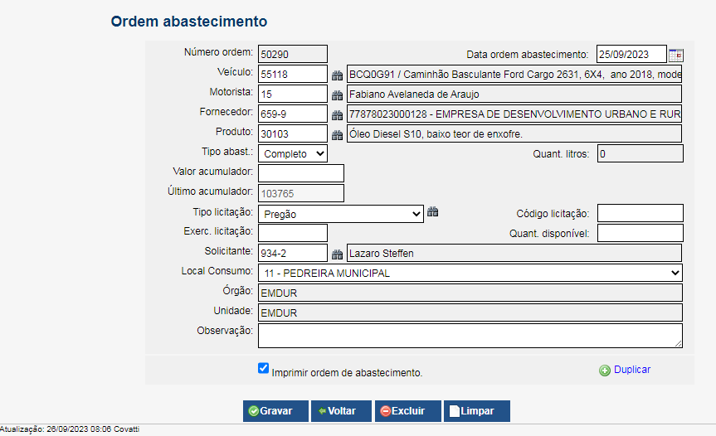

Fig 5 – Inserção de dados da requisição para o Abastecimento - Abastecido por Caminhão Comboio

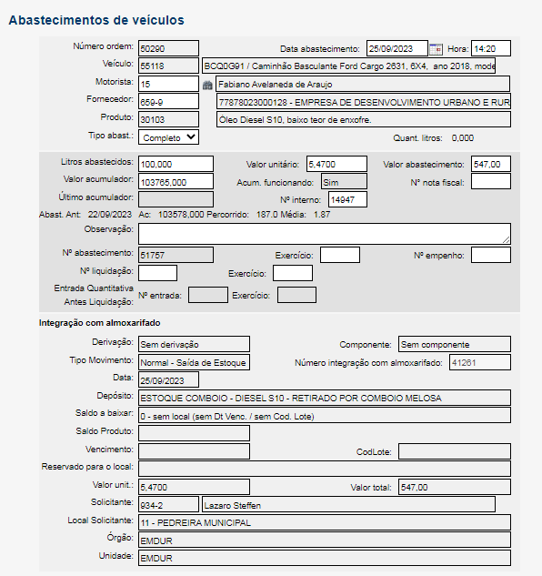

V- Abastecimento em Postos Externos: É realizada a Ordem de abastecimento diretamente

no Sistema Frotas (SCF) com dados da frota, motorista/operador, tipo de combustivel, setor da frota, assinatura do responsável pela ordem, Km ou horimento e assinatura do respon´svel pela emissão e assinatura do motorista/operador do veículo.

Quinzenalmente e realizado o fechamento das notas fiscais de abastecimento em posto externo. No Sistema SCP e realizado a entrada da quantidade de litros consumidos por combustível, valores, fornecedor, entre outros. No sistema do frotas (SCF) então é feito o abastecimento. Pelo número da ordem de abastecimento o sistema puxa a ordem com dados referente a aquela ordem de abastecimento e é feito o abastecimento, ondé são inseridos os dados adicionais como data do abastecimento, número da nota fiscal e valores. Com o abastecimento no Sistema Frotas (SCF) a baixa do estoque é feita automaticamente no sistema ESCP.

Fig 6 – Ordem Ordem de Abastecimento – Abastecido Posto Externo

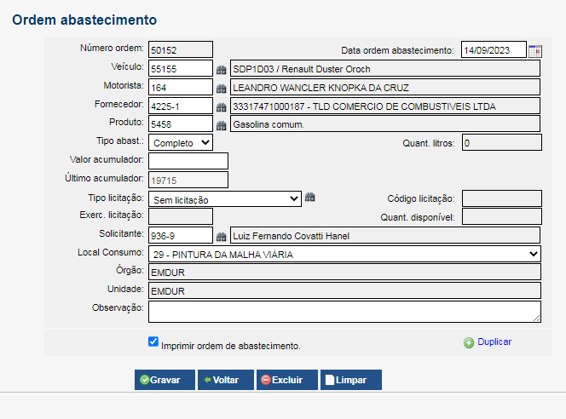

Fig 7 – Entrada Manual conforme Notas Fiscais de combustivel no estoque do Sistema - SCP

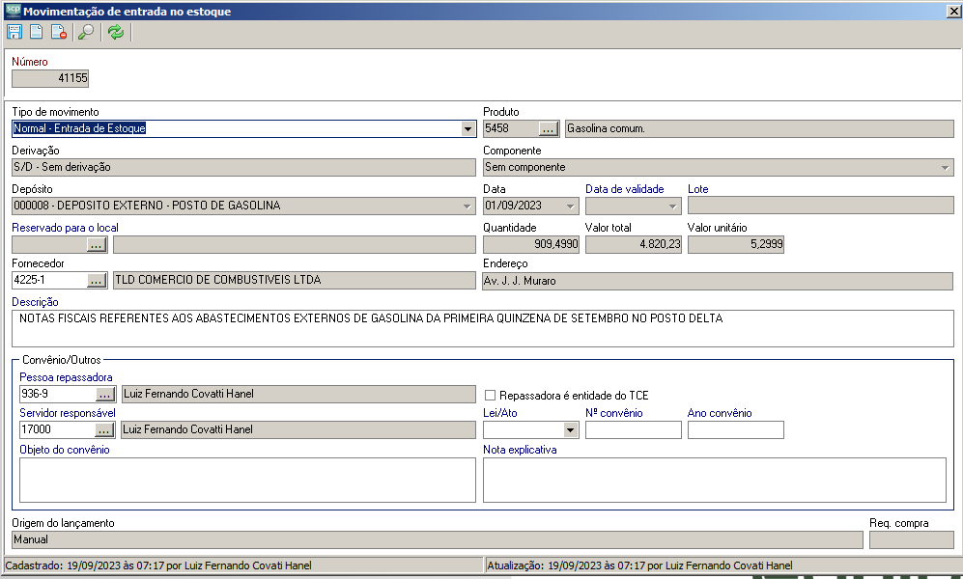

Fig 8 – Abastecimento realizado no Posto Externo

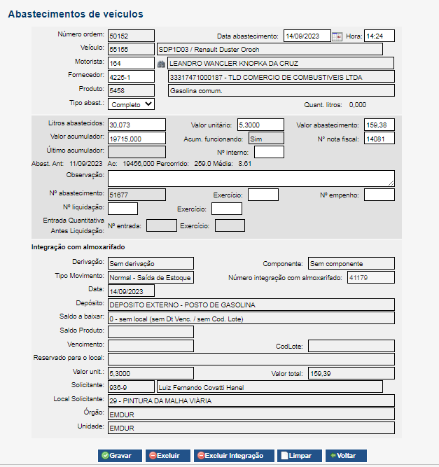

Fig 8 – Saída automática do Estoque conforme é lançado no Sistema frotas – SCF

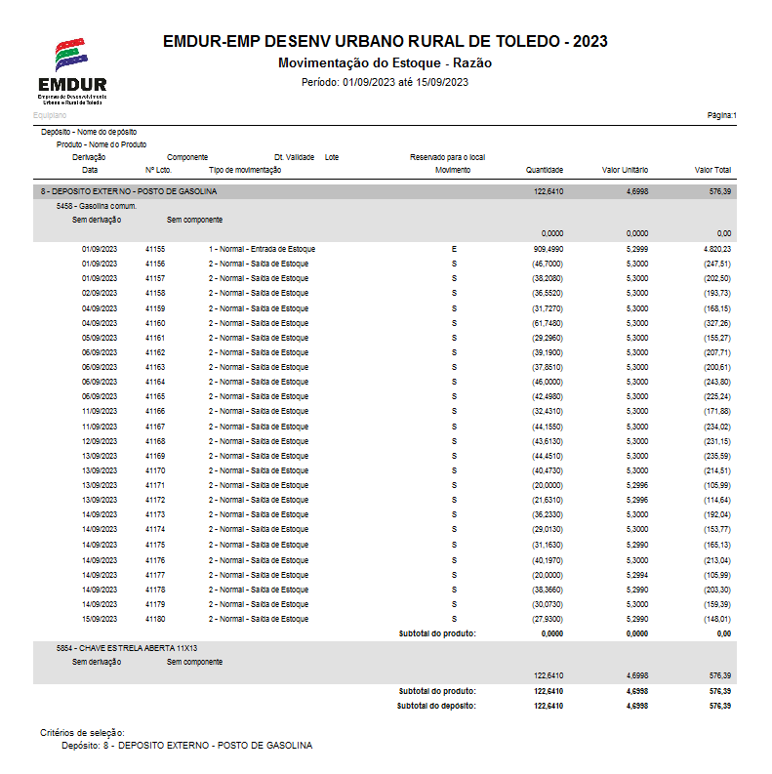

1. Art 3º - O controle de entrada e saída de veiculos do pátio da EMDUR: O gesrtor do frotas deverá garantir o efetivo controle de entrada e saída de veículos; O controle hojé é feito através de planilhas de controle de utilização, com marcação de horário, Km ou horímetro, assinatura do motorista/operador. A saída/ entrada de veículos do pátio da EMDUR é realizada em um úníco portão/guarita onde é feito o controle de utilização de veículos e posteriormente repassado ao Setor de Frotas. Em breve a planilha será substituida por câmaras e controle RFID, para isso foi iniciada a licitação para a compra de equipamentos.

Nos setores, aonde os veículos pousam fora do pátio da EMDUR, como: Pedreira, Usina, Cemitérios e Obras a planilha de utilização e preenchida pelo próprio motorista/operador e repassado ao setor do Frotas.

Fig 9 – Controle de utilização de veículos – Saída da Portária da EMDUR.

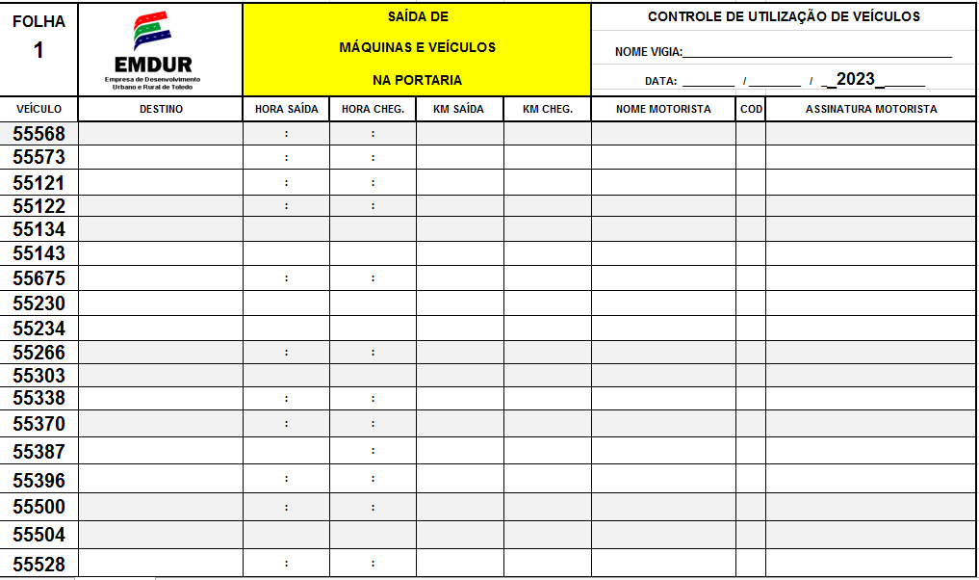

Fig 11 – Controle de utilização de veículos – Setor Pedreira.

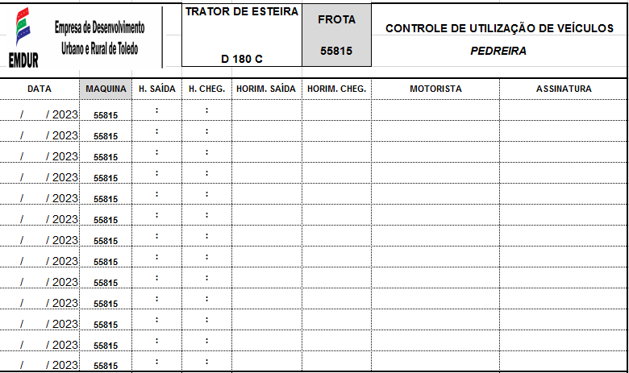

Figuras 12 - O sistema Frotas (SCF) comtempla cadastros, lançamentos e relatórios diversos. 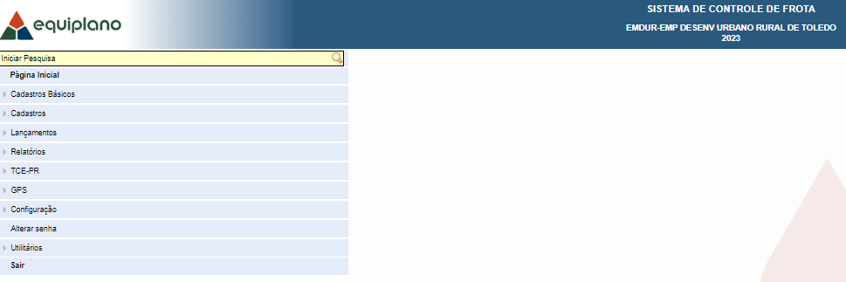

## CAPÍTULO III

**DOS SISTEMAS DE CONTROLES**

Art 4º. São atribuições dos Gestor de Frotas da EMDUR, com relação a veículos e condutores sob sua responsabilidade:

1. – Promover a guarda, manutenção, conservação e controle de circulação dos veículos sob sua responsabilidade;
2. – Monitorar o cumprimento das normas da frota definidas nesta Instrução Normativa, disponibilizando-a e dando ciência aos condutores e usuários;
3. – Zelar para que os veículos atendam às condições técnicas e os requisitos de segurança obrigatórios, bem como trafeguem com equipamentos e a documentação exigida pela legislação de trânsito;
4. – Providenciar o registro e a regularização do veículo oficial próprio junto ao Departamento de Trânsito do Paraná – Detran/PR,
5. – Fazer as atualizações necessárias no sistema SCF de baixa ou tranferência de veiculos ou de entrda de nova frota.
6. – Manter a guarda de segunda copia de chaves dos veículos, além de organizar e atualizar, por meio físico e no Módulo Frotas, informações e documentações acerca de CRV, CRLV, CNH, manutenções, multas pagas, gastos com combustíveis e demais despesas, cadastro de condutores ou outros relevantes para o controle da frota;
7. – Conferir as peças substituídas nas manutenções, atendendo ao previsto em edital de licitação ou demais normas pertinentes;
8. - Elaborar programas de revisões periódicas e manutenções preventivas dos veículos, além de prover as manutenções corretivas que se fizerem necessárias, dando ciência a motoristas e setores de vínculo do veículo, da manutenção realizada;
9. – Apurar as responsabilidades pelas infrações cometidas no trânsito por seus respectivos condutores e, ao fim da apuração, aplicar as medidas cabíveis;
10. – Repassar autuações e multas recebidas aos condutores sob sua subordinação, acompanhando os processos de identificação e pagamento.
11. – Planejar e programar os atendimentos a serem realizados, definindo, sempre que possível, as rotas autorizadas a cada veículo, buscando um melhor controle e otimização dos recursos;
12. – Intermediar o recebimento ou devolução de veículos locados, qando houver locação, junto às empresas locadoras, no que diz respeito aos documentos do veículo, *check-list* e vistoria.

XIII – Providenciar o conserto imediato do horimetro e ou odometro, quando o mesmo parar de funcionar e colocar no Cadastro do Veiculo “ Acumulador funcionando” = “não”.

Colocar observação que o acumulador não está funcionando.

## Seção I

**DO GESTOR DE MONITORAMENTO DA FROTA**

Art 5º - Das atribuições do Gestor de Monitoramento da Frota:

1. – Acompanhar o lançamento, no sistema de frota, de gastos com combustíveis, manutenção, multas, atualização de documentações referentes a veículos e condutores, solicitando ao gestor local as adequações necessárias;
2. – Cadastrar veículos e condutores no sistema próprio de frota;
3. – Receber denúncias ou identificar e dar ciência de casos de avarias ou situações de vandalismo causado nos equipamentos e acessórios instalados nos veículos, tomando, conforme o caso, e em conjunto com os Diretores da EMDUR, as medidas cabíveis;
4. – Manter os documentos atualizados dos veiculos e entregar uma via ao motorista.

## CAPITULO IV

**DAS RESPONSABILIDADES E DAS VEDAÇÕES PARA OS CONDUTORES**

## Seção I

**DAS RESPONSABILIDADES**

Art 6º. Constituem responsabilidades do condutor do veículo:

1. – Portar CNH atualizada e disponibilizar sua cópia no setor de vínculo;
2. – Manter no veículo os documentos atualizados;
3. – No início da jornada de trabalho, inspecionar o veículo, interna e externamente, equipamentos obrigatórios, caso constate alguma ocorrência, formalizar o fato conforme anexo 01;
4. – Zelar pelo veículo sob sua responsabilidade e promover sua limpeza interna e externa;
5. – Reportar ao gestor local qualquer ocorrência de trânsito ou avarias com o veículo, equipamentos e acessórios instalados;
6. – Respeitar as leis de trânsito e as normas aplicáveis à gestão e ao uso do veículo oficial, previstas nesta Instrução;
7. – Prestar a assistência necessária em casos de acidentes, sobretudo quando houver vítimas;
8. – Efetuar a guarda do veículo.
9. – Identificar-se tempestivamente no Formulário de Identificação do Condutor Infrator – FICI, nos casos de autuações por infração de trânsito;
10. – Ao sair ou entrar no pátio da EMDUR na Guarita da EMDUR, prestar as informações necessárias, cumprindo o itinerário ou a programação estabelecida para o veículo;
11. – Observar as condições mecânicas do veículo, a necessidade de trocas de óleo e pneus, anotando no Chek List (anexo 8) e repassar ao Gestor local.

## Seção II

**DAS VEDAÇÕES AOS CONDUTORES**

Art 7º. Fica expressamente proibido aos condutores de veículos:

1. – Assumir a direção do veículo com sintomas de embriaguez ou outro decorrente do uso de medicações ou outros agentes que comprometam as habilidades ao volante;
2. – Fumar no interior do veículo;
3. – Fazer uso do veículo para fins particulares ou em ações que não tenham a ver com o serviço, bem como conduzir pessoas estranhas ao serviço ou ceder a direção a terceiros, exceto com autorização expressa do seu gestor local;
4. – Utilizar-se dos veículos oficiais para permanência em residência própria ou locais estranhos ao serviço, salvo situações autorizadas pelo gestor local;
5. – Não utilizar, danificar ou impedir o correto funcionamento de quaisquer instrumentos de identificação.
6. – Ausentar-se e deixar o veículo aberto e/ou com chave na ignição ou, ainda, manter o veículo em local ermo, escuro ou cuja segurança fique comprometida;
7. – Deixar de comunicar ao responsável pela frota de sua Unidade ou sua chefia imediata, sinistros de trânsito.

Art 8º. Ao tomar conhecimento da ocorrência do disposto no inciso I do artigo anterior, o responsável pelo condutor, deverá impedir a direção do veículo ao mesmo, tomando as medidas cabíveis.

Art 9º. O condutor que causar, dolosamente, danos ou avarias aos veículos, bem como aos equipamentos e acessórios instalados, estará sujeito às devidas responsabilizações administrativas, cíveis e criminais aplicáveis ao caso, inclusive com relação à omissão do fato.

Parágrafo único. Aplica-se ao disposto no caput àquele que, sabendo do dano ou avaria, se omitir de prestar informações.

## CAPÍTULO V

**DOS PROCEDIMENTOS COM RELAÇÃO AOS VEÍCULOS DA EMDUR**

## Seção I

**DA IDENTIFICAÇÃO**

Art 10º. Os veículos oficiais deverão:

1. – Ser caracterizados com o logotipo Da EMDUR,
2. – Ter sua identificação patrimonial (número da Frota)

## Seção II

**DO USO DE VEÍCULOS**

Art. 11 Os gestores locais, nas atribuições que lhes couberem, deverão manter informações que permitam melhor controle de uso e disponibilidade dos veículos, prevendo, no que couber:

I – Vínculo do veículo com a unidade;

II – Vínculo de condutor ao veículo;

III – Definição de rotas e localidades de atuação;

IV– Veículo reserva ou auxiliar, no caso de paralisações por manutenção ou imprevistos;

V– Custos com manutenção e combustíveis, além de dados que permitam comparativo de rendimento com relação às horas trabalhadas ou quilômetros rodados.

Art. 12. Os veículos e equipamentos destinam-se exclusivamente ao serviço da EMDUR:

Art. 13. Nos fins de semana, feriados e pontos facultativos, a saída dos veículos exigirá autorização prévia do gestor local (chefia imediata

Art. 14. Nenhum veículo trafegará sem a documentação legal e sem o perfeito funcionamento das partes mecânica e elétrica, principalmente quanto ao freio, hodômetro ou horímetro, tacógrafo, sinalizações luminosas, conforme legislações e resoluções específicas.

## Seção III

**DA GUARDA DE VEÍCULOS DA EMDUR**

Art. 15. Todos os veículos deverão ser recolhidos no pátio da EMDUR, excetuando-se os casos de necessidade ou conveniência, devidamente autorizada pelo Gestor.

Parágrafo único. Conforme a peculiaridade do serviço, quando os veículos que necessitarem pernoitar nos prórpios setores de serviço, caberá ao condutor averiguar as condições de segurança do local e decidir, em conjunto com o gestor local (chefia imediata), sobre a estada ou não do mesmo no local.

Art. 16. A entrada ou permanência no pátio da EMDUR é restrita aos carros oficiais, sendo necessária a autorização do gestor da garagem para a permanência de veículos

particulares, desde que a motivação esteja relacionada ao serviço e não haja local de estacionamento nas proximidades.

Art. 17. Conforme o tipo de serviço disponível na portaria dos locais de guarda de veículos, as seguintes situações devem ser observadas:

1. – O servidor em serviço só poderá liberar o veículo após a devida identificação,
2. – Quando do uso de sistema eletrônico ou tecnologia similar, deverá ser informado ao gestor dos locais de guarda de veículos oficiais, pelo condutor ou funcionário da portaria, qualquer anormalidade que tenha prejudicado o registro de entrada ou saída.

## 

## Seção IV

## DAS VEDAÇÕES

Art. 18. Fica expressamente proibido o uso de veículos para transporte de pessoas estranhas ao serviço, exceto com autorização e justificativa do gestor.

## Seção V

**DO LICENCIAMENTO E DO SEGURO DOS VEÍCULOS OFICIAIS**

Art. 19. Caberá ao Gestor de Frotas, realizar os procedimentos para obtenção do Certificado de Registro e Licenciamento do Veículo (CRLV) inicial ou anual, e entragar ao gestor de setor para serem entregues ao condutores de veículos.

Art. 20. A EMDUR poderá contratar seguro para seus veículos, acionando os mesmos quando necessários.

## Seção VI

**DO REMANEJAMENTO E DA ALIENAÇÃO**

Art. 21. Caberá a Diretoria da EMDUR definir pelo remanejamento ou alienação dos veículos ociosos, veículo paralisado, veículo sem condições de uso, veículo antieconômico.

1. – Veículo ocioso: aquele que, embora em condições de uso, esteja subutilizado;
2. – Veículo paralisado: aquele sem registro de atendimento, abastecimento ou manutenção pelo período de trinta dias;
3. – Veículo sem condições de uso: aquele que não esteja apto à circulação em vias públicas;
4. – Veículo antieconômico: aquele cuja relação custo x benefício não se mostre vantajosa a EMDUR.

Art. 22. Em qualquer das situações previstas no artigo anterior, os procedimentos deverão seguir normas estabelecidas pelo setor de patrimônio ou afim.

## Seção VII

## ABASTECIMENTO

Art.23. Conforme a contratação vigente, o abastecimento poderá se dar, não excluindo outros meios e tecnologias passíveis de implementação:

1. - Em posto licitado, via requisição fornecida pela empresa para preenchimento e assinatura pelo gestor local responsável, excetuando-se os casos de impossibilidade da emissão desta, em situações de viagem ou emergenciais; ou

- Em posto de abastecimento da EMDUR ou através do Caminhão Comboio de Abastecimento

§1º. O abastecimento poderá ocorrer, preferencialmente, no início ou término de cada jornada, conforme a necessidade e a programação do serviço, devendo ser observado, em qualquer situação, o nível de combustível, para que não falte para o caso de turnos sequenciais.

§2º. Quando o abastecimento se der por requisição, os veículos destinados ou autorizados para viagens cuja previsão de abastecimento se mostre insuficiente, poderão ser abastecidos fora do Município, devendo, neste caso, ser seguida a norma específica, inclusive com a devida prestação de contas dos recursos destinados a este fim.

Art. 24. Caberá ao gestor do Frotas informar o quantitativo de combustíveis para compor o devido processo licitatório.

Art. 25. A gestão de combustíveis, manutenções e demais insumos deverá seguir, além do previsto em documentação do edital de licitação, as rotinas relacionados descritas no Roteiro 2 do Apêndice II.

Art. 26. Caberá ao gestor do Frotas manter controle sobre o consumo de combustíveis dos veículos, através da emissão de relatórios de consumo do Módulo de Frotas, a fim de verificar qualquer irregularidade.

Parágrafo único. O gestor tomará as medidas cabíveis quando constatado qualquer irregularidade, conforme *caput* deste artigo.

Art. 27. O abastecimento apenas poderá ser realizado diretamente no veículo a que se destina, sendo vedado o uso de galões, com exceção dos casos devidamente justificados e autorizados pelo gestor do Frotas.

## Seção VIII

**AQUISIÇÃO E CONTROLE DE PNEUS, ÓLEO LUBRIFICANTE E OUTROS INSUMOS**

Art. 28. Caberá ao gestor do Frotas informar o quantitativo de pneus, óleo lubrificante ou outros insumos necessários aos veículos e maquinários, para compor o devido processo licitatório.

Art. 29. O gestor deverá acompanhar o quantitativo dos insumos, repondo-os com a antecedência necessária, evitando-se interrupções ou condições inadequadas ou inseguras dos veículos.

Art. 30. Em todo veículo da frota deverá ser fixado em sua parte interior do vidro dianteiro, plaqueta de controle de óleo de motor e filtro de óleo, constando os dados da última e da próxima troca.

Art. 31. Caberá ao gestor local manter controle sobre a realização de manutenção nos veículos, através da emissão de relatórios de consumo do Módulo de Frotas, a fim de verificar qualquer irregularidade.

## CAPÍTULO VI

**DAS INFRAÇÕES E OUTRAS OCORRÊNCIAS DE TRÂNSITO**

Art. 32. No caso de infrações de trânsito, são meios de identificação do condutor:

I – Módulo de frotas do Sistema de Gestão Interno;

II – Planilha de controle do local de guarda de veículos oficiais e/ou cameras de registro de entrada/saída do pátio;

III – Escalas de trabalho;

IV – Demais formas documentais relacionadas ao serviço que possam ser relacionadas ao condutor.

Art. 33. Parágrafo único. O gestor local deverá manter controle sobre todas as autuações e multas de infração de trânsito, com os respectivos comprovantes de pagamento, sejam elas pagas pelo próprio servidor ou por desconto em folha, lançando-as no Módulo de Frotas.

Art. 34. Para os pagamentos das multas via EMDUR, com correspondente desconto em folha, deverão ser observados os trâmites e as documentações requeridas pelos setores financeiro e de pessoal da EMDUR.

Parágrafo único – O termo de ciência para desconto em folha deverá ser preenchido conforme estabelecido pelo setor de Recursos Hmanos.

## CAPÍTULO VII

**DAS DISPOSIÇÕES FINAIS**

Art. 35. O alcance desta Instrução Normativa abrange toda frota da EMDUR, seja própria ou locada, sendo a forma, quantitativo e os critérios de locação definidos pela administração da EMDUR.

Art. 36. A inobservância desta Instrução Normativa constitui omissão de dever funcional e será investigada e penalizada na forma prevista em lei.

Art. 37. Aplica-se, no que couber, aos instrumentos regulamentados por esta Instrução Normativa, as demais legislações pertinentes.

Art. 38. Os gestor relacionado diretamente à frota deverão zelar pela fiel observância do disposto nesta Instrução Normativa.

Art. 39. O Controle Interno do EMDUR, além das atribuições que lhe conferem, atuarão como órgão de orientação e apoio técnico na elaboração, implementação e acompanhamento das normas relacionadas à frota da EMDUR.

Art. 40. Os casos omissos, atualizações e revisões desta normativa serão tratados, em conjunto, pelos gestores da frota.

## MANUTENÇÃO

**ROTEIRO 1- MANUTENÇÃO ELÉTRICA, ELETRÔNICA E MECÂNICA**

1. As manutenções dos veículos se darão em empresas licitadas pela EMDUR;
2. A manutenção preventiva será programada e comunicada ao setor de vínculo do veículo, conforme o caso, e indicando-se o tempo previsto e o veículo substituto;

3 - A manutenção corretiva deverá ser iniciada pelo condutor do veículo que perceber anomalias ao dirigir, devendo preencher o Diário de Bordo (anexo 1);

1. – De posse da solicitação, o Gestor encaminhará o veículo para empresa, que emitirá a planilha orçamentária, discriminando peças e serviços, conforme modelo previsto no edital de licitação;
2. – O gestor local dará ciência, formalmente, ao setor de vínculo do veículo e ao motorista que solicitou a manutenção das peças/serviços autorizados;
3. – A qualquer momento, em caso de dúvida quanto ao orçamento apresentado, poderá ser solicitado informações à empresa

6- Após, liberado pela diretoria da EMDUR, será solicitado o processo de requisição de compras, por servidor designado ou junto ao setor de Compras, conforme o caso;

1. – Após feirta e assinada a a requisição de compras, a mesma deverá ser encaminhada à empresa que fornecerá as peças e/ou realizará o serviço, emitindo a nota fiscal, enviando a mesma ao gestor local para atestar as peças substituídas/serviços prestados.
2. – Estando tudo em conformidade, será solicitado ao financeiro para tramitar a nota fiscal para pagamento.
3. – Após processo tramitado, servidor designado arquivará as documentações pertinentes e fará o lançamento no Sistema.

## ROTEIRO 2 – ABASTECIMENTO

1. **Modalidade de licitação direta - Posto único**

1 – Emissão da Requisição, excetuando-se casos de inviabilidade justificados;

1. Condutor se dirige ao posto, conforme horário determinado para abastecimento;
2. Condutor fornece os dados solicitados, de identificação e hodômetro, acompanha o abastecimento na bomba, assina e confere as informações a nota fiscal/ cupom;
3. Posto deixa uma copia da Nota fiscal com o motorista para ser entregue junto com uma via da Ordem de abastecimento e fica com uma via a ser entregue ao setor do frotas quando do fechamento quinzenal;

5– Envio da documentação ao setor de pagamento (via digital e física);

6 – Arquivo dos documentos gerados no processo;

7- Gestor do Frotas local, com base nos dados lançados no Sistema, verifica o consumo dos veículos e evolução das despesas, e emite relatórios de controle da frota.

## ROTEIRO 3 – AQUISIÇÃO E CONTROLE DE PNEUS, ÓLEO LUBRIFICANTE E OUTROS INSUMOS

1 - O condutor deverá preencher o Diário de Bordo (anexo 01), informando a necessidade da troca de pneus ou óleo, anotando os dados solicitados no documento e repassando ao responsável;

1. O gestor local solicitará o tipo e a quantidade do insumo ao almoxarifado, se u utilizando do processo digital, providenciando a substituição junto à Oficina ou empresa licitada, se for o caso;
2. Responsável dá ciência ao condutor solicitante e ao setor responsável pelo veículo acerca das substituições realizadas ou serviços realizados;
3. – Afixar na parte interior do vidro dianteiro, plaqueta de controle de óleo de motor e filtro de óleo, constando os dados da última e da próxima troca;
4. – Servidor designado lança as substituições no Sistema.

## APÊNDICE I

**PROCEDIMENTO COM INFRAÇÕES E OUTRAS OCORRÊNCIAS DE TRÂNSITO**

1- Autuações e multas, recebidas pelo Gerente de Logística a partir do Gabinete ou por e-mail, são repassadas aos Gestores Locais das Unidades;

1. – Gestores locais promovem a identificação do condutor, por meio do sistema conjunto de dispositivo e rastreador ou, na falha de algum destes, por meios complementares disponíveis;
2. – Condutor preenche a Autuação para transferência de pontuação junto aos Órgãos de Trânsito;
3. - No caso de veículo próprio, após assinatura do Gestor da Unidade representando o Município, e de posse dos documentos necessários a ele fornecidos, poderá fazer a transferência de pontuação diretamente no setor responsável de Trânsito ou por meio digital;
4. - Para o caso de veículo locado, a autuação e CNH do condutor são encaminhadas por e-mail à empresa pelo Gestor Local da Unidade, com antecedência de no mínimo três dias do prazo de vencimento da autuação;
5. – No caso de multas, o condutor pagará diretamente ao agente recebedor e apresentará o comprovante ao Gestor Local ou, opcionalmente, solicitará o desconto em folha, a ser tramitado via Sistema para o Setor de Gestão de Pessoas e ao Setor Financeiro, para o pagamento.
6. - Na tramitação para desconto em folha, Gestor Local coletará assinatura do condutor no Termo de Desconto, conforme anexo 11, e ajuntará as demais documentações requeridas;
7. – O servidor deverá se atentar ao prazo de vencimento, considerando o tempo normal de tramitação e que a mesma deve chegar antes do prazo para pagamento;
8. – Ao julgar o tempo insuficiente para desconto, caso o condutor ainda prefira esta via, nova guia da multa deve ser impressa, logo após o vencimento da guia original;
9. – Multas deverão ser lançadas no Módulo de Frota pelo Gestor Local ou pessoa por ele designada para esse fim;
10. – É de responsabilidade do Gestor Local arquivar as autuações, multas, processos e comprovantes de pagamento.

MARCELO CRISTIANO VANZELLA

CONTROLADOR INTERNO - EMDUR

CLEVERSON SCAPINI DA SILVA

ANALISTA DE CONTROLE INTERNO - EMDUR